СОГЛАСОВАНО  ИП Марьясов Кирилл Евгеньевич  __________________ К.Е. Марьясов  « ___ » _____________ 2016 г. | УТВЕРЖДАЮ  Глава поселения (Глава Администрации) МО Итатского сельского поселения Томского района  Томской области  __________________ В.Ю. Бебек  « ___ » _____________ 2016 г.

Программа комплексного развития социальной инфраструктуры муниципального образования ««Итатское сельское поселение»» Томского района Томской области на период 2016-2030 гг.
ПКР.СИ.70-14.005.000

Договор оказания услуг № ИП-ДД-16-14 «12» августа 2016 г.
Разработчик: ИП Марьясов К.Е.

Томск 2016
Оглавление

Паспорт программы комплексного развития социальной инфраструктуры 6
Раздел 1. Характеристика существующего состояния социальной инфраструктуры 9
1.3. Градостроительная деятельность на территории поселения 16
1.4. Технико-экономические показатели существующих объектов социальной инфраструктуры 17
1.5. Уровень обеспеченности населения поселения услугами в области образования, культуры, здравоохранения 20
1.6. Прогнозируемый спрос на услуги социальной инфраструктуры 24
1.7. Оценка нормативно-правовой базы, необходимой для функционирования и развития социальной инфраструктуры 33
Раздел 2. Перечень мероприятий по проектированию, строительству и реконструкции объектов социальной инфраструктуры 34
2.1. Мероприятия по проектированию, строительству и реконструкции образовательных учреждений 34
2.2. Мероприятия по проектированию, строительству и реконструкции объектов здравоохранения, спортивных и физкультурно-оздоровительных учреждений 35
2.3. Мероприятия по проектированию, строительству и реконструкции объектов культуры и искусства 36
Раздел 3. Оценка объемов и источников финансирования мероприятий (инвестиционных проектов) по проектированию, строительству и реконструкции объектов социальной̆ инфраструктуры поселения 36
Раздел 4. Целевые индикаторы программы 41
Раздел 5. Оценка эффективности мероприятий, включенных в программу 45
Раздел 6. Предложения по совершенствованию нормативно-правового и информационного обеспечения развития социальной̆ инфраструктуры 46

Перечень таблиц

Таблица 1.1 – Объекты розничной торговли 11
Таблица 1.2 – Структура населения МО ««Итатское сельское поселение»» 15
Таблица 1.3 – Перечень существующих объектов социальной инфраструктуры 17
Таблица 1.4 –Характеристика МАОУ «Итатская средняя школа» 18
Таблица 1.5 –Характеристика ОГБУ «Итатский дом-интернат для престарелых и инвалидов» 19
Таблица 1.6 – Характеристики ОГБУ «Психоневралогический интернат Томского района» 19
Таблица 1.7 – Характеристики Дома культуры с. Томское 20
Таблица 1.8 – Характеристики "Детский сад с.Томское" 20
Таблица 1.9 – Расчет обеспеченности детей дошкольными учреждениями 21
Таблица 1.10 – Расчет обеспеченности детей средними общеобразовательными школами 21
Таблица 1.11 – Расчет требуемой обеспеченности населения объектами розничной торговли, м2 22
Таблица 1.12 – Расчет требуемой обеспеченности населения предприятиями общественного питания, мест 22
Таблица 1.13 – Расчет требуемой обеспеченности населения объектами культуры и искусства, мест 22
Таблица 1.14 – Расчет требуемой обеспеченности населения объектами здравоохранения 23
Таблица 1.15 – Расчет требуемой обеспеченности населения физкультурно-оздоровительными объектами 23
Таблица 1.16 – Сводные данные об обеспеченности населения объектами социальной инфраструктуры 23
Таблица 1.17 – Прогноз численности населения с учетом демографической ситуации «Итатское сельское поселение» 25
Таблица 1.18 – Расчет требуемой обеспеченности дошкольными учреждениями 28
Таблица 1.19 – Расчет требуемой обеспеченности общеобразовательными школами 28
Таблица 1.20 – Расчет требуемой обеспеченности объектами дополнительного образования 28
Таблица 1.21 – Расчет требуемой обеспеченности объектами розничной торговли 29
Таблица 1.22 – Расчет требуемой обеспеченности объектами культуры и искусства 29
Таблица 1.23 – Расчет требуемой обеспеченности объектами здравоохранения, спортивными и физкультурно-оздоровительными учреждениями 29
Таблица 1.24 – Расчет требуемой обеспеченности спортивными и физкультурно-оздоровительными учреждениями 30
Таблица 1.25 – Расчет требуемой обеспеченности предприятиями общественного питания 30
Таблица 1.26 – Сводные данные по прогнозируемому спросу на услуги социальной инфраструктуры 31
Таблица 2.1 – Предложения по реконструкции существующего здания под объект среднего общеобразовательного учреждения 34
Таблица 2.2 – Предложения по проектированию и строительству медицинских учреждений 35
Таблица 2.3 – Предложения по проектированию и строительству спортивных сооружений 35
Таблица 2.4 – Предложения по проектированию и строительству учреждений культуры и искусства 36
Таблица 3.1 – Базовая стоимость проектных работ 37
Таблица 3.2 – Индексы изменения сметной стоимости проектных и строительно-монтажных работ для Томской области 38
Таблица 3.3 – Стоимость строительно-монтажных работ 39
Таблица 3.4 – Расчет объемов затрат на реализацию мероприятий по проектированию и строительству объектов социальной инфраструктуры, с учетом НДС в ценах 2016 года 40
Таблица 4.1 – Целевые индикаторы Программы развития социальной инфраструктуры 43

Перечень рисунков

Рисунок 1. Территориальное расположение МО «Итатское сельское поселение». 9
Рисунок 1.2 – Динамика изменения гендерной структуры населения 11
Рисунок 1.3 – Динамика изменения возрастной структуры поселения 12
Рисунок 1.4 – Возрастная структура поселения на 06.09.2016 г. 12
Рисунок 1.5 – Возрастная структура поселения на 06.09.2016 г. 13
Рисунок 1.6 – Структура населения на 01.01.2016 г. по населенным пунктам 13
Рисунок 1.7 – Схема размещения объектов социальной инфраструктуры на территории с. Итатка 17
Рисунок 1.8 – Схема размещения объектов социальной инфраструктуры на территории с. Томское 18
Рисунок 1.9 – Динамика изменения численности населения на территории Итатского сельского поселение 26
Рисунок 1.10 – Динамика изменения численности населения на территории 27

Паспорт программы комплексного развития социальной инфраструктуры

МО «Итатское сельское поселения» Томского района Томской области

На период 2016-2030 гг.
Наименование программы | Разработка программ комплексного развития социальной инфраструктуры муниципального образования «Итатское сельское поселение» на период 2016-2030 гг., включающих в себя объекты, местного значения поселения в областях образования здравоохранения физической культуры и массового спорта и культуры.
Основание для разработки программы | Федеральный закон № 261-ФЗ о эффективности и о внесении изменений в отдельные законодательные акты РФ. Постановление Правительства РФ от 01.10.2015 г, № 1050 «Об утверждений требований к программам комплексного развития социальной инфраструктуры поселений» городских округов.
Наименование заказчика программы | Администрация Итатского сельского поселения, Томская область, Томский район, с. Итатка, ул. Гагарина, д. 1.
Наименование разработчика программы | Индивидуальный предприниматель Марьясов К.Е., Томская область, г. Томск, ул. Герасименко д.1/8-150
Цели и задачи программы | Целью программы является обеспечение:  - безопасности, качества и эффективности использования населением объектов социальной инфраструктуры поселения;  - доступности объектов социальной инфраструктуры поселения для населения поселения в соответствии с нормативами градостроительного проектирования поселения;  - сбалансированного перспективного развития социальной инфраструктуры поселения в соответствии с установленными потребностями в объектах социальной инфраструктуры поселения;  - достижения расчетного уровня обеспеченности населения поселения услугами в соответствии с нормативами градостроительного проектирования поселения;  - эффективности функционирования действующей социальной инфраструктуры.  Задачами программы являются:  - Сбор и анализ исходных данных;  - Описание текущего положения и основных проблем;  - Разработка мероприятий Программы на первые 5 лет с разбивкой по годам, а на последующий период (до окончания срока действия программы) - без разбивки по годам;  - Разработка целевых индикаторов Программы на первые 5 лет с разбивкой по годам, а на последующий период (до окончания срока действия программы) - без разбивки по годам.
Целевые показатели обеспеченности населения объектами социальной инфраструктуры | К целевым показателям программы относятся показатели обеспеченности населения услугами объектов социальной инфраструктуры:  - Обеспеченность детей до 7 лет дошкольными учреждениями;  - Обеспеченность детей в возрасте 7–17 лет учреждениями среднего общего образования  - Обеспеченность детей до 18 лет учреждениями дополнительного образования;  - Количество врачей в пересчете на 10 000 человек;  - Суммарная мощность медицинских учреждений;  - Обеспеченность населения аптеками;  - Обеспеченность населения объектами розничной торговли.
Укрупненное описание запланированных мероприятии по проектированию, строительству, реконструкции объектов социальной инфраструктуры | Основные запланированные мероприятия по развитию социальной инфраструктуры:  - Реконструкция учреждений общего среднего образования;  - Строительство спортивного зала и плоскостного спортивного учреждения.  - Завершение строительства сельской амбулатории;  - Строительство модульного дома культуры;
Срок и этапы реализации программы | Срок планирования мероприятий и целевых показателей выполнения программы: 2016–2030 гг.  Реализация программы разбита на II этапа:  I этап – 2016–2022 гг.  II этап – 2023–2030 гг.  - С момента принятия программы следует выполнять ежегодный мониторинг реализации Программы и анализ полученных результатов. По результатам проведенного мониторинга необходимо выполнять корректировку Программы в соответствии с действительными влияющими факторами (изменение численности населения, демографической ситуации и т.д.). В ходе корректировки могут быть скорректированы сроки и этапы реализации программы.
Объемы и источники финансирования программы | Необходимый объем финансирования в реализацию мероприятий по проектированию и строительству объектов социально инфраструктуры по предварительной оценке составляет более 130,87млн. руб. (с учетом НДС в ценах 2016 года), дополнительно после разработки ПСД определяется объем затрат на капитальный ремонт и реконструкцию с расширением существующей школы.  Финансирование мероприятий планируется за счет:  - средств федерального бюджета; мероприятий федеральных программ, в случае, если они реализуются на территории «Итатское сельское поселение»;  - средств регионального бюджета Томской области (в том числе в виде субсидий на реализацию мероприятий по развитию и поддержке социальной инфраструктуры «Итатское сельское поселение»);  - средств муниципальных бюджетов муниципального образования Томский район и «Итатское сельское поселение»;  - собственных источников финансирования участников Программы (исполнителей мероприятий и проектов);  - других внебюджетных источников финансирования.
Ожидаемые результаты реализации программы | В результате реализации Программы ожидается:  - Повышение качества и эффективности использования населением объектов социальной инфраструктуры;  - Обеспечение доступности и достижения требуемого уровня обеспеченности населения объектами социальной инфраструктуры поселения в соответствии с нормативами градостроительного проектирования поселения;  Перспективного развития социальной инфраструктуры поселения с учетом изменения численности и демографической структуры населения.

Раздел 1. Характеристика существующего состояния социальной инфраструктуры

Общая характеристика муниципального образования

Границы «Итатское сельское поселение» установлены Законом Томской области от 12.11.2004 г. № 241-ОЗ «О наделении статусом муниципального района, сельского поселения и установлении границ муниципальных образований на территории Томского района» и изменяются законом Томской области.
Географическая справка:
Муниципальное образование ««Итатское сельское поселение»» географически расположено в северо-восточной части Томского района. Административный центр поселения – с. Итатка. Поселение граничит на востоке с Асиновским районом, с южной стороны – с Турунтаевским, Октябрьским, Малиновским, Наумовским поселениями, и г. Северском, на западе – с Моряковским сельским поселением.
Общая площадь территории поселения 1380 кв. км (13,8% от площади района).
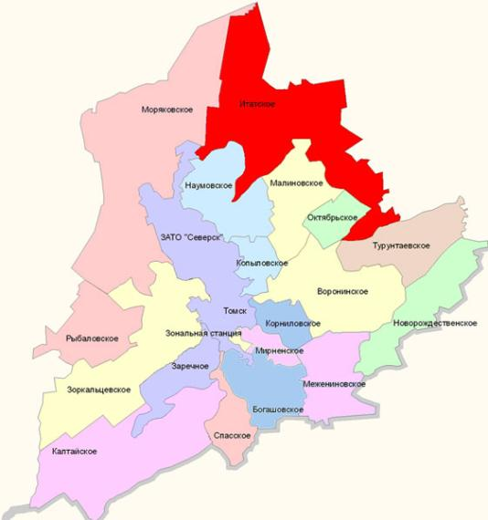

Рисунок 1 – Территориальное расположение МО ««Итатское сельское поселение»».

Законом Томской области № 241-ОЗ от 12.11.2004 образовано три поселка и два села:
- с. Итатка,
- п. Каракозово,
- с. Томское,
- п. Южный,
- п. Черная Речка,
Село Итатка – центр муниципального образования ««Итатское сельское поселение»» – расположено на основных планировочных осях поселения – а/д регионального значения Михайловка-Александровское-Итака и ж/д магистрали «Тайга – Томск-Асино – Белый Яр». Село Томское и с. Итатка связано объездной дорогой. Остальные населенные пункты расположены в западной части поселения, окружены землями лесного фонда и не имеют сообщения с с. Итатка.
По строительно-климатическому районированию территория поселения относится к району I-В, к I климатической зоне. Расчетная температура наружного воздуха для системы отопления составляет -39°С, для системы вентиляции – -24°С (СП 131.13330.2012). Продолжительность отопительного периода составляет 233дня. Средняя температура наружного воздуха в отопительном периоде составляет -7,9 °С, средняя скорость ветра в течение отопительного периода 2,2 м/с.

Описание социально-экономического состояния поселения

Основу экономического потенциала муниципального образования ««Итатское сельское поселение»» составляют сельскохозяйственный комплекс, перерабатывающая промышленность, транспорт, связь, строительный комплекс.
Количество юридических лиц, прошедших государственную регистрацию (всего) – 7 ед., в том числе по формам собственности:
государственная – 3 ед.
муниципальная – 4 ед.
частная – 6 ед.
Количество индивидуальных предпринимателей, прошедших государственную регистрацию по данным на 2016 год – 11чел.

На территории поселения работают следующие предприятия:
- ООО "Итатский лестранхоз";
- ООО «Восток»;
- ООО «УК «Томскосельское»;
- ИП Павлов А.Н.;
- ИП ГКФХ Удалых Г.А.;
- ИП ГКФХ Цонку Д.И.;
- ИП Воронов А. В.;
- ИП ГКФХ Удалых П.А.
- ИП ГКФХ Лыхин И.В.
- ООО «Итатское»
- ООО "Кедр";
Развитие малого предпринимательства:
Количество малых предприятий работающих на территории поселения 11 ед.
Среднемесячная номинальная начисленная заработная плата одного работника в малом предпринимательстве – 8600 руб.

Протяженность дорог общего пользования внутри населённых пунктов с твердым покрытием – 3,8 км.
Автобусное сообщение из Томска до с.Итатка и с.Томское осуществляется два раза в сутки. Состояние асфальтового покрытия соответствует требованиям дорожному покрытию, ремонт проведен в 2010году.
Количество объектов по оказанию услуг связи (отделений, пунктов связи и т.п.) по обслуживанию клиентов – 2 ед.
Число квартирных телефонных аппаратов телефонной сети общего пользования – 125 ед.
Число телефонизированных населенных пунктов – 2 ед.
На территории поселения расположен один объект по оказанию услуг связи, при этом число квартирных телефонных аппаратов составляет 471 шт.
Сведения об объектах розничной торговли на территории поселения приведены в таблице 1.1.

Таблица 1.1 – Объекты розничной торговли
№ п/п | Наименование объекта | Количество объектов
1 | Магазины | 7
2 | Аптеки, аптечные киоски | 1
3 | Кафе, столовые, закусочные | 0
4 | Павильоны | 3
 | Итого | 9

Численность населения МО ««Итатское сельское поселение»» на 06.09.2016 г. составляет 2749 человек. Количество мужчин и женщин распределено практически поровну (мужчины составляют 49,5 %) (рис. 1.2).

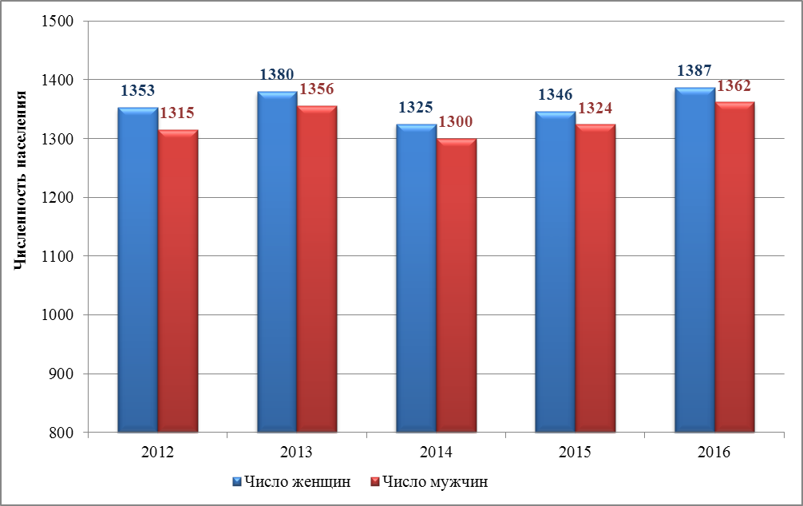

Рисунок 1.2 – Динамика изменения гендерной структуры населения

Из рисунка 1.2 видно, что за период 2012–2016 гг суммарная численность населения увеличилась на 2,95 %. Администрация МО ««Итатское сельское поселение»» принимает все усилия по увеличению численности населения, благодаря приложенным усилиям незначительное увеличение населения наблюдается. Динамика изменения возрастной структуры поселения приведена на рис. 1.3.

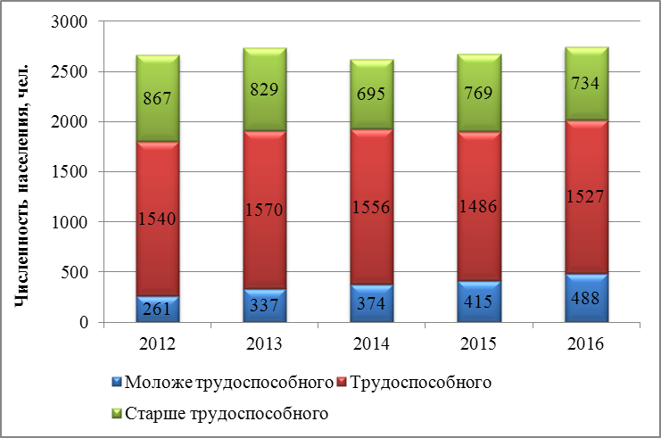

Рисунок 1.3 – Динамика изменения возрастной структуры поселения

Видно, что число жителей поселения моложе трудоспособного возраста за 2012–2016 гг увеличилось в 1,87 раза, число жителей трудоспособного возраста снизилось на 0,8 %, жителей старше трудоспособного возраста – на 15,34 %. Большую часть (55 %) населения на 01.01.2016 г. составляет трудоспособное население (рис. 1.4).
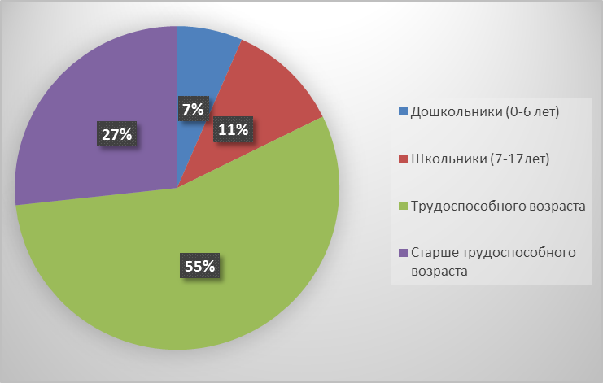

Рисунок 1.4 – Возрастная структура поселения на 06.09.2016 г.

Дети дошкольного возраста в настоящее время составляют 7 %, школьники в возрасте 7–17 лет – 11% от общей численности населения. Население трудоспособного возраста составляет 55 %, старше трудоспособного 27%.
Структура населения несовершеннолетнего возраста (до 18 лет) показана на рис. 1.5. За период 2012– I кв. 2016 года численность детей дошкольного возраста увеличилась на 46,7 %, детей среднего и старшего возраста (возраст 7–17 лет) – на 46,4. На 06.09.2016 г. наблюдается незначительное преобладание детей старшего возраста над детьми несовершеннолетнего возраста (4 % от общего количества несовершеннолетних детей).

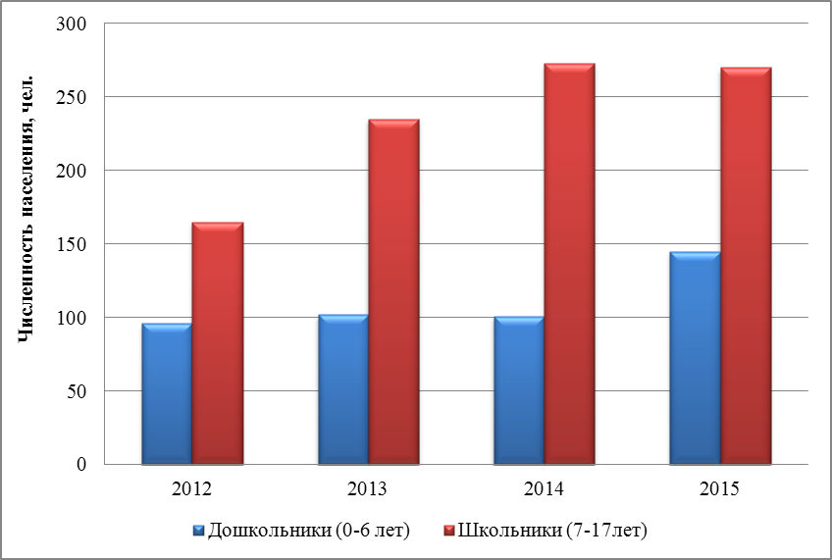

Рисунок 1.5 – Возрастная структура поселения на 06.09.2016 г.

Структура населения по населенным пунктам показана на рис. 1.6. и в табл. 1.2.

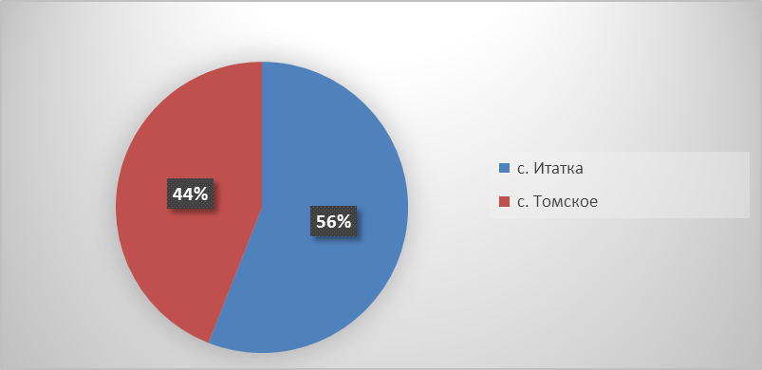

Рисунок 1.6 – Структура населения на 01.01.2016 г. по населенным пунктам

Большая часть населения (56 %) сосредоточена в с. Итатка, меньшая (44 %) – в с. Томское.
В с. Итатка население трудоспособного возраста составляет 56.9 %, несовершеннолетние составляют 19,7 % (в том числе 7,8 % – дети дошкольного возраста), население старше трудоспособного возраста составляет 23,4 %.
В с. Томское население трудоспособного возраста составляет 53,8 %, несовершеннолетние составляют 15,3 % (в том числе 5 % – дети дошкольного возраста), население старше трудоспособного возраста составляет 30,9 %.
В настоящее время д. Черная Речка, п. Каракозово п. Южный являются нежилыми.

Таблица 1.2 – Структура населения МО ««Итатское сельское поселение»»
Наименование населенного пункта | Численность населения
Наименование населенного пункта | постоянно  всего | дошкольного  возраста  (0-6 лет) | школьного  возраста  (7-13 лет) | школьного  возраста  (14-17) | трудоспособного  возраста  (от 18 лет) | старше  трудоспособного  возраста
с. Итатка | 1537 | 120 | 141 | 41 | 875 | 360
п. Каракозово | 0 | 0 | 0 | 0 | 0 | 0
с. Томское | 1212 | 60 | 95 | 31 | 652 | 374
д. Черная Речка | 0 | 0 | 0 | 0 | 0 | 0
п. Южный | 0 | 0 | 0 | 0 | 0 | 0
Итого | 2749 | 180 | 236 | 72 | 1527 | 734

В МО ««Итатское сельское поселение»» население трудоспособного возраста составляет 55,5 %, несовершеннолетние составляют 17,75 % (в том числе 6,6 % – дети дошкольного возраста), население старше трудоспособного возраста составляет 26,7 %.
Сведения о численности инвалидов на территории поселения в 2016 году составило 241 человек, что составляет 8,7% от общей численность населения в поселении.

Градостроительная деятельность на территории поселения

В соответствии с Градостроительным кодексом РФ градостроительная деятельность – это деятельность по развитию территорий, в том числе городов и иных поселений, осуществляемая в виде территориального планирования, градостроительного зонирования, планировки территории, архитектурно-строительного проектирования, строительства, капитального ремонта, реконструкции объектов капитального строительства, эксплуатации зданий, сооружений.
Основным документом градостроительной деятельности является Генеральный план МО ««Итатское сельское поселение»».
Генеральный план является градостроительным документом, определяющим в интересах населения и государства условия формирования среды жизнедеятельности, направления и границы развития территории поселения, установление и изменение границ населенных пунктов в составе поселения, функциональное зонирование территорий, развитие инженерной, транспортной и социальной инфраструктур, градостроительные требования к сохранению объектов историко-культурного наследия, экологическому и санитарному благополучию.
В настоящей программе рассматривается градостроительная деятельность в сфере социальной инфраструктуры. Объектами социальной инфраструктуры являются объекты, обеспечивающие потребности человека в получении, приобретении жизненно важных услуг, продуктов, товаров. К таким объектам относятся:
- объекты здравоохранения, образования, социального обеспечения и социальной защиты населения;
- объекты потребительского рынка, в том числе розничной торговли, общественного питания, бытового обслуживания;
- объекты культуры, досуга, физической культуры и спорта;
- объекты кредитно-финансового, жилищно-коммунального, ритуального и похоронного обслуживания населения;
- иные социально значимые объекты.

На территории Итатского сельского поселения расположены:
- медицинские учреждения – 2 ед.;
- образовательные учреждения – 2ед.
Характеристики объектов социальной инфраструктуры приведены в п. 1.4 настоящей программы.

Технико-экономические показатели существующих объектов социальной инфраструктуры

Перечень объектов социальной инфраструктуры приведен в таблице 1.3.

Таблица 1.3 – Перечень существующих объектов социальной инфраструктуры
Населенный пункт | Наименование объекта | Адрес объекта
Образовательные учреждения
с. Томское | МАОУ «Итатская средняя школа» | с. Томское, ул. Маяковского, д. 2 и 2а
с. Томское | Дошкольное учреждение | с. Томское, улица Маяковского, д. 2
Социальные учреждения
с. Итатка | ОГБУ «Итатский дом-интернат для престарелых и инвалидов» | с. Итатка, ул. Северная, д. 3
с. Томское | ОГБУ «Психоневралогический интернат Томского района» | с. Томское, ул. Маяковского, д.25
Объекты культуры и досуга
с. Томское | МБУ «Дом культуры с. Томское» | с. Томское, ул. Маяковского, д. 26

Схема размещения существующих объектов социальной инфраструктуры показана на рис. 1.7, 1.8.

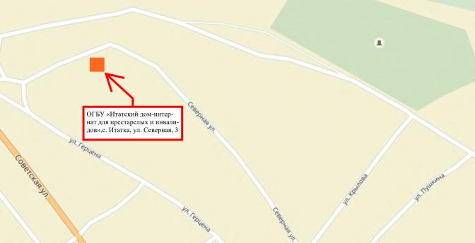

Рисунок 1.7 – Схема размещения объектов социальной инфраструктуры на территории с. Итатка

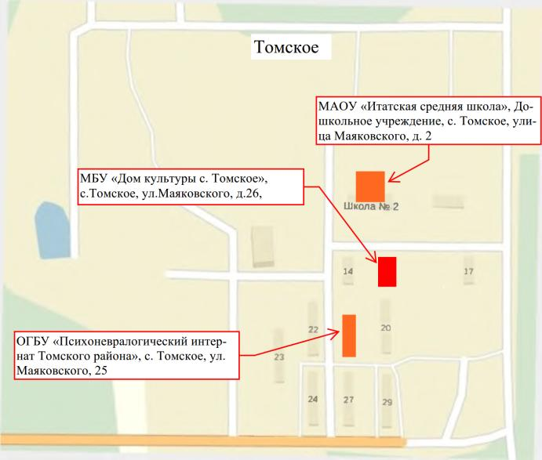

Рисунок 1.8 – Схема размещения объектов социальной инфраструктуры на территории с. Томское

Характеристика средней школы с. Итатка приведена в таблице 1.4.

Таблица 1.4 –Характеристика МАОУ «Итатская средняя школа»
№ п/п | Показатель | Значение
1 | Полное наименование учреждения | МАОУ «Итатская средняя школа»  - в том числе дошкольная группа
2 | Адрес объекта | с. Томское, ул. Маяковского, д. 2а
3 | Площадь, м² | 1777,1
4 | Количество мест | 201
5 | Количество педагогических работников | 33
5.1 | в том числе имеющих высшее профессиональное образование | 27
6 | Техническое состояние сооружения | Отличное
7 | Уровень благоустройства:
7.1 | теплоснабжение | централизованное
7.2 | водоснабжение | централизованное
7.3 | канализация | централизованная

Проектная мощность школы составляет 201 место, в настоящее время в школе обучается 324 ученика. Обучение ведется в одну смену, недостаток мест снижает качество реализации федеральных государственных образовательных стандартов (ФГОС), ограничивает возможность организации внеурочных занятий. Школа находится в отличном состоянии, капитальный ремонт был произведен в период с 2012 по 2013 год. Недостаток мест требуется обеспечить за счет дополнительного строительства новой школы.
В целях профилактики правонарушений в учреждениях образования поселения проводятся инструктажи педагогов по организации перевозок учащихся, в том числе на общественном транспорте, и по организации сопровождений пеших групп детей, организуются викторины и соревнования.
Характеристика ОГБУ «Итатский дом-интернат для престарелых и инвалидов» приведена в таблице 1.5.

Таблица 1.5 –Характеристика ОГБУ «Итатский дом-интернат для престарелых и инвалидов»
№ п/п | Показатель | Значение
1 | Полное наименование учреждения | ОГБУ «Итатский дом-интернат для престарелых и инвалидов»
2 | Адрес объекта | с. Итатка, ул. Северная, д. 3
3 | Площадь, м² | 4126,3
4 | Количество мест | 60
5 | Техническое состояние сооружения | хорошее
6 | Уровень благоустройства:
6.1 | теплоснабжение | централизованное
6.2 | водоснабжение | централизованное
6.3 | канализация | централизованная

Проектная мощность интерната составляет 60 мест. В настоящее время в доме интернате находится 37 человек, Обеспеченность мест 100%. Существующий дом-интернат находится в хорошем состоянии, не требует капитального ремонта.
В с. Томское расположен «Психоневрологический интернат Томского района». Характеристики объекта приведены в таблице 1.6.

Таблица 1.6 – Характеристики ОГБУ «Психоневралогический интернат Томского района»
№ п/п | Показатель | Значение
1 | Полное наименование учреждения | ОГБУ «Психоневралогический интернат Томского района»
2 | Адрес объекта | c. Томское, ул. Маяковского, д. 25
3 | Площадь, м2 | 2227,3
4 | Количество мест | 131
5 | Уровень благоустройства:
5.1 | теплоснабжение | централизованное
5.2 | водоснабжение | централизованное
5.3 | канализация | централизованная

Психоневрологический интернат заполнен 100%, при поступлении новых пациентов расположение их в центре обеспечено быть не может. Требуется строительство нового интерната, генеральным планом муниципального образования не предусмотрено строительство нового корпуса, планируется, что количество пациентов увеличиваться не будет.
Характеристика дома культуры с. Томское приведена в таблице 1.7.

Таблица 1.7– Характеристики Дома культуры с. Томское
№ п/п | Показатель | Значение
1 | Полное наименование учреждения | МБУ «Дом культуры с. Томское»
2 | Адрес объекта | с. Томское, ул. Маяковского, д.26
3 | Количество мест | 90 мест
4 | Техническое состояние сооружения | удовлетворительное
5 | Уровень благоустройства:
5.1 | теплоснабжение | централизованное
5.2 | водоснабжение | централизованное
5.3 | канализация | централизованная

На территории с. Томское расположен детский сад. Характеристика Детского сада приведена в таблице 1.8.

Таблица 1.8– Характеристики «Детский сад с. Томское»
№ п/п | Показатель | Значение
1 | Полное наименование учреждения | МУЧ МДОУ «Детский сад с. Томское»
2 | Адрес объекта | с. Томское, ул. Маяковского, д. 2а
3 | Количество мест | 116
4 | Площадь, м² | 794,28
5 | Техническое состояние сооружения | Отличное
6 | Уровень благоустройства:
6.1 | теплоснабжение | централизованное
6.2 | водоснабжение | централизованное
6.3 | канализация | централизованная

Проектная мощность детского сада 116 мест, состояние здания отличное. Капитальный ремонт произведен в период с 2012 по 2013 год.
На территории поселения отсутствуют спортивные учреждения: спортивный зал и хоккейная коробка имеется только на территории школы.

Уровень обеспеченности населения поселения услугами в области образования, культуры, здравоохранения

Расчет уровня обеспеченности населения услугами выполнен в соответствии с СП 42.13330.2011 «Градостроительство. Планировка и застройка городских и сельских поселений». Актуализированная редакция СНиП 2.07.01-89.
При выполнении расчета учтено географически близкое расположение населенных пунктов населения (рис. 1.1). С учетом радиуса доступности и численности населения при расчетах объединены территории с. Итатка, п. Каракозово, с. Томское, д. Черная речка, п. Южный.
В соответствии с требованиями СП 42.13330.2011 уровень обеспеченности детей дошкольными учреждениями должен составлять не менее 85 %. Расчет обеспеченности населения дошкольными учреждениями приведен в таблице 1.9.

Таблица 1.9 – Расчет обеспеченности детей дошкольными учреждениями
№ п/п | Параметр | Значение
1 | Количество детей дошкольного возраста, чел. | 180
2 | Число мест в детском саду с. Томское, ед. | 116
3 | Обеспеченность детей, % | 64,4
4 | Требуемое число мест в детских садах, ед. | 153
5 | Нехватка мест в детских дошкольных учреждениях, ед. | 37

В настоящее время обеспеченность детей дошкольными учреждениями не соответствует установленным нормам. В связи с тем, что проведен капитальный ремонт объекта дошкольного образования, строительство нового или реконструкция существующего здания в рассматриваемый период не требуется.
Расчет обеспеченности населения услугами общеобразовательных школ приведен в таблице 1.10.

Таблица 1.10 – Расчет обеспеченности детей средними общеобразовательными школами
№ п/п | Параметр | Значение
1 | Количество детей школьного возраста (7–17 лет), чел. | 308
2 | Число мест (учеников) в СОШ с.Томское, ед. | 201
3 | Обеспеченность детей, % | 65,3
4 | Требуемое число мест в школах, ед. | 308
5 | Нехватка мест в детских дошкольных учреждениях, ед. | 107

Анализ таблицы 1.10 показывает, что население Итатского сельского поселения в возрасте 7–17 лет обеспечено образовательными услугами (школами) не полностью (65,3%). Требуется реконструкция существующего недостроенного здания ДС под СОШ.
В настоящее время в Итатском сельском поселении расположено 4 объекта розничной торговли и три павильона (табл. 1.1). В соответствии с требованиями на 1000 человек населения должно приходиться не менее 300 м² торговых площадей магазинов и 24–40 м² торговой площади рыночных комплексов. Расчет требуемой обеспеченности объектами розничной торговли с учетом приведенных требований приведен в таблице 1.11.

Таблица 1.11 – Расчет требуемой обеспеченности населения объектами розничной торговли, м²
№ п/п | Параметр | Население, чел. | Значение, м²
1 | с. Итатка | 1537 | 461,1
2 | с. Томское | 1212 | 363,6
 | Итого | 2749 | 824,7

Таким образом, в с. Итатка и с. Томское должно находиться не менее 4 магазинов, по факту в Итатском сельском поселении 4 объекта розничной торговли и три павильона, что соответствует обеспеченности населения на уровне более 100 % .
Расчет обеспеченности населения Итатского сельского поселения объектами общественного питания исходя из требований (40 мест на 1000 человек), приведен в таблице 1.12.

Таблица 1.12 – Расчет требуемой обеспеченности населения предприятиями общественного питания, мест
№ п/п | Параметр | Население, чел. | Значение, мест
1 | с. Итатка | 1537 | 61
2 | с. Томское | 1212 | 48
 | Итого | 2749 | 109,96

Таким образом в с. Итатка и с. Томское должно находиться не менее 1 предприятий общественного питания. Согласно табл. 1.1 в Итатском сельском поселении располагается 1 столовая, что удовлетворяет минимальным требованиям.
Расчет обеспеченности населения объектами культуры и искусства приведен в таблице 1.13. Согласно требованиям на 1 тыс. человек в библиотеках должно находиться не менее 4,5 тыс. единиц хранения и не менее 3 читальных мест, в клубах – не менее 80 мест.

Таблица 1.13 – Расчет требуемой обеспеченности населения объектами культуры и искусства, мест
№ п/п | Параметр | Население, чел. | Мест в доме культуры | Ед. в библ. | Чит. Мест
1 | с. Итатка | 1537 | 0 | 6917 | 5
2 | с. Томское | 1212 | 90 | 5454 | 4
 | Итого | 2749 | 90 | 12371 | 9

С учетом фактических данных (характеристика дома культуры Итатского сельского поселения), можно сделать вывод о достаточной обеспеченности населения объектами культуры и искусства, при учете, что требуемая обеспеченность населения объектами культуры составляет 80 мест на 1000 человек, фактическая обеспеченность населения Итатского сельского поселения составляет 41 %.
Расчет обеспеченности населения здравоохранения приведен в таблице 1.14.

Таблица 1.14 – Расчет требуемой обеспеченности населения объектами здравоохранения
№ п/п | Параметр | Население, чел. | Требуемая мощность ФАП, пос./см. | Требуемое количество аптек, ед.
1 | с. Итатка | 1537 | 27,9 | 0,2
2 | с. Томское | 1212 | 22,0 | 0,2
 | Итого | 2749 | 49,9 | 0,4

Обеспечено одним фельдшерско-акушерским пунктом (ФАП), расположенным в с. Итатка и отделением общеврачебной практики (ОВП) в с. Томское.
В фельдшерско-акушерском пункте работает один фельдшер, в отделении ОВП – две медсестры. ФАП и ОВП укомплектованы необходимым оборудованием для оказания предусмотренных действующим законодательством бесплатной первичной медицинской помощи.
Социальными нормами и правилами (в ред. распоряжений правительства РФ от 14.07.2001 № 942-р, от 13.07.2007 № 923-р), численность медицинского персонала на 10 тыс жителей должна составлять 41 врача, что в пересчете на численность населения «Итатское сельское поселение» составляет 12, что в 4 раза больше существующего количества медицинских работников (3 человека) в учреждениях здравоохранения. Требуемая обеспеченность аптеками в сельской местности составляет 1 аптека на 6,2 тыс. жителей. В настоящее время на территории поселения располагается 1 аптека, что удовлетворяет требованиям.
В соответствии с установленными требованиями на 1000 человек населения должно приходить не менее 70 м² площади физкультурно-оздоровительных учреждений, и не менее 60 м² площади спортивных залов общего пользования (табл. 1.15).

Таблица 1.15 – Расчет требуемой обеспеченности населения физкультурно-оздоровительными объектами
№ п/п | Населенный пункт | Население, чел. | Требуемая площадь физкультурно-оздоровительных учреждений | Требуемая площадь спортивных залов
1 | с. Итатка | 1537 | 107,59 | 92,22
2 | с. Томское | 1212 | 84,84 | 72,72
 | Итого | 2749 | 192,43 | 164,94

В настоящее время на территории поселения отсутствуют спортивные объекты и физкультурно-оздоровительные учреждения.
Сводные данные об обеспеченности населения объектами социальной инфраструктуры приведены в таблице 1.16.

Таблица 1.16 – Сводные данные об обеспеченности населения объектами социальной инфраструктуры
№ п/п | Категория объектов | Степень обеспеченности, % | Соответствие требованиям
1 | Учреждения дошкольного образования | 64 | нет
2 | Средние общеобразовательные школы | 65 | нет
3 | Объекты внешкольного образования | 100 | да
4 | Объекты розничной торговли | 100 | да
5 | Предприятия общественного питания | 100 | да
6 | Объекты культуры и искусства | 41 | нет
7 | Учреждения здравоохранения | 27 | нет
7 | Аптеки | 100 | да
8 | Физкультурно-оздоровительные объекты | 0 | нет

На основании проведенного анализа можно сделать вывод о том, что в настоящее время с учетом действительной демографической ситуации в Итатском сельском поселении наблюдается недостаток учреждений дошкольного (детских садов), среднего общего образования (школ), недостаток врачебного персонала, а также отсутствие физкультурно-оздоровительных объектов.

Прогнозируемый спрос на услуги социальной инфраструктуры

Составлен прогноз перспективной численности населения Итатского СП, на период до 2030г. В таблице 1.22 приведен прогноз численности населения с разбивкой по возрастной структуре, выполненной на основании анализа средних показателей демографической ситуации, на территории поселения за последние 5 лет (2012–2016 гг.).

Таблица 1.17 – Прогноз численности населения с учетом демографической ситуации «Итатское сельское поселение»
Год | 2016 | 2017 | 2018 | 2019 | 2020 | 2021 | 2022 | 2023 | 2024 | 2025 | 2026 | 2027 | 2028 | 2029 | 2030
с. Итатка | 1537 | 1552 | 1567 | 1582 | 1597 | 1612 | 1627 | 1642 | 1657 | 1672 | 1687 | 1702 | 1717 | 1732 | 1747
дошкольники | 120 | 121 | 122 | 124 | 125 | 126 | 127 | 128 | 129 | 131 | 132 | 133 | 134 | 135 | 136
школьники | 182 | 184 | 186 | 187 | 189 | 191 | 193 | 194 | 196 | 198 | 200 | 202 | 203 | 205 | 207
трудоспособного возраста | 875 | 884 | 892 | 901 | 909 | 918 | 926 | 935 | 943 | 952 | 960 | 969 | 977 | 986 | 995
старше трудоспособного возраста | 360 | 364 | 367 | 371 | 374 | 378 | 381 | 385 | 388 | 392 | 395 | 399 | 402 | 406 | 409
с. Томское | 1212 | 1217 | 1222 | 1227 | 1232 | 1237 | 1242 | 1247 | 1252 | 1257 | 1262 | 1267 | 1272 | 1277 | 1282
дошкольники | 60 | 60 | 60 | 61 | 61 | 61 | 61 | 62 | 62 | 62 | 62 | 63 | 63 | 63 | 63
школьники | 126 | 127 | 127 | 128 | 128 | 129 | 129 | 130 | 130 | 131 | 131 | 132 | 132 | 133 | 133
трудоспособного возраста | 652 | 655 | 657 | 660 | 663 | 665 | 668 | 671 | 674 | 676 | 679 | 682 | 684 | 687 | 690
старше трудоспособного возраста | 374 | 376 | 377 | 379 | 380 | 382 | 383 | 385 | 386 | 388 | 389 | 391 | 393 | 394 | 396

Динамика изменения численности населения на территории «Итатское сельское поселение» показана на рисунке 1.9.
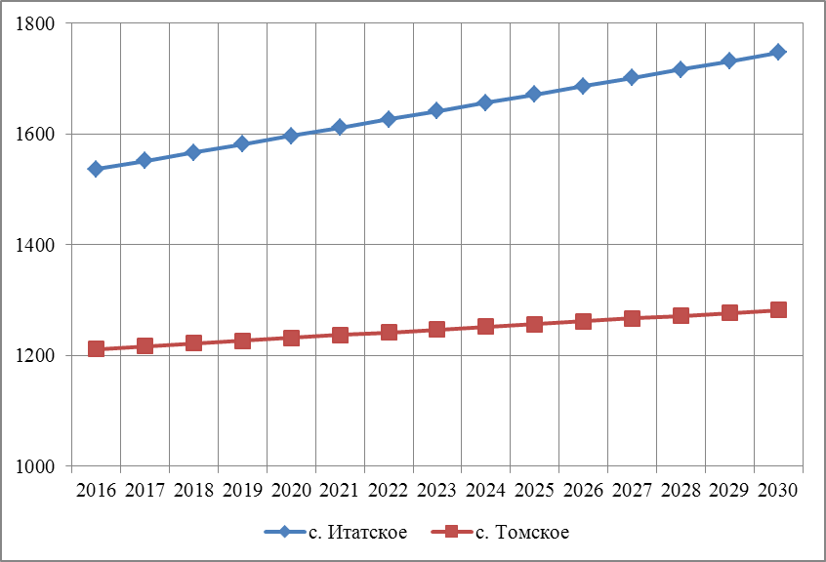

Рисунок 1.9 – Динамика изменения численности населения на территории «Итатское сельское поселение»

Видно (рис. 1.9), что основная часть населения на протяжении всего расчетного периода незначительно увеличивается в Итатском сельском поселении. При этом за период 2016–2030 гг доля населения, проживающая в Итатском сельском поселении увеличивается на 12%. Это связано с развитием «Итатское сельское поселение» и Государственными программами, например, «Материнский капитал» и т.д. Изменение демографической структуры населения показано на рисунке 1.10.
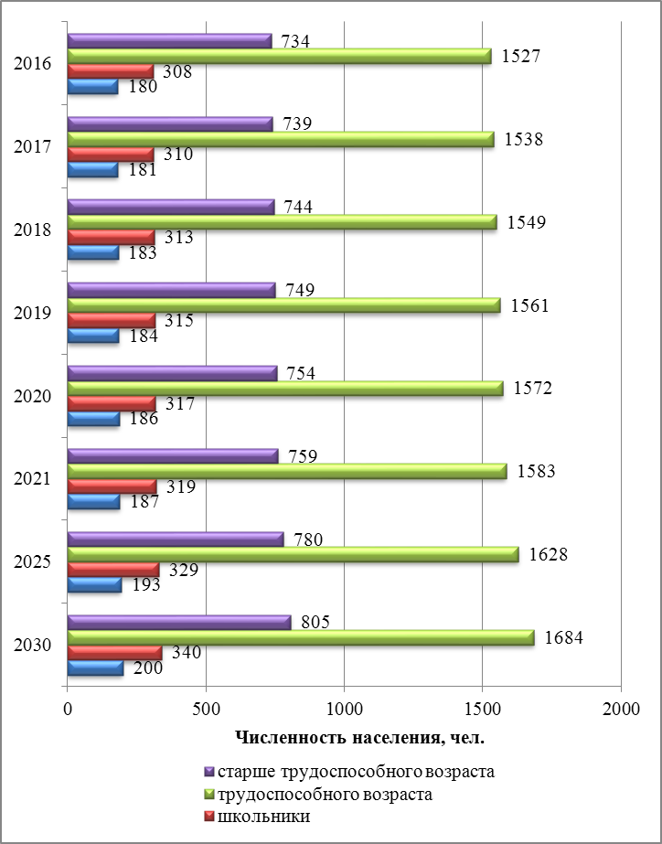

Рисунок 1.10 – Динамика изменения численности населения на территории

«Итатское сельское поселение»

Расчет перспективного спроса на услуги объектов социальной инфраструктуры выполнен исходя из двухэтапной реализации мероприятий: I этап в срок до 2023 г, II этап – в срок до 2030 года.
Расчет требуемого обеспечения детей поселения дошкольными учреждениями приведен в таблице 1.18.

Таблица 1.18 – Расчет требуемой обеспеченности дошкольными учреждениями
№ п/п | Параметр | Численность детей дошкольного возраста |  | Требуемое число мест в детских садах
№ п/п | Параметр | I этап | II этап | I этап | II этап
1 | с. Итатка | 128 | 136 | 109 | 116
2 | с. Томское | 62 | 63 | 52 | 54
 | Итого | 190 | 200 | 161 | 170
Расчет требуемого обеспечения детей поселения средними общеобразовательными школами приведен в таблице 1.19.

Таблица 1.19 – Расчет требуемой обеспеченности общеобразовательными школами
№ п/п | Параметр | Численность детей школьного возраста |  | Требуемое число мест в общеобразовательных школах
№ п/п | Параметр | I этап | II этап | I этап | II этап
1 | с. Итатка | 194 | 207 | 194 | 207
2 | с. Томское | 130 | 133 | 130 | 133
 | Итого | 324 | 340 | 324 | 340

Расчет требуемого обеспечения населения объектами дополнительного образования приведен в таблице 1.20.

Таблица 1.20 – Расчет требуемой обеспеченности объектами дополнительного образования
№ п/п | Параметр | Численность детей школьного возраста |  | Требуемое число мест в учреждениях доп. образования
№ п/п | Параметр | I этап | II этап | I этап | II этап
1 | с. Итатка | 194 | 207 | 19 | 21
2 | с. Томское | 130 | 133 | 13 | 13
 | Итого | 324 | 340 | 32 | 34
Расчет требуемого обеспечения населения объектами торговли приведен в таблице 1.21.

Таблица 1.21 – Расчет требуемой обеспеченности объектами розничной торговли
№ п/п | Параметр | Численность населения |  | Требуемая площадь торговых помещений
№ п/п | Параметр | I этап | II этап | I этап | II этап
1 | с. Итатка | 1642 | 1747 | 493 | 524
2 | с. Томское | 1247 | 1282 | 374 | 385
 | Итого | 2889 | 3029 | 867 | 909

Расчет требуемого обеспечения населения объектами культуры и искусства приведен в таблице 1.22.

Таблица 1.22 – Расчет требуемой обеспеченности объектами культуры и искусства
№ п/п | Параметр | Численность населения |  | Требуемое число мест в клубах
№ п/п | Параметр | I этап | II этап | I этап | II этап
1 | с. Итатка | 1642 | 1747 | 131 | 140
2 | с. Томское | 1247 | 1282 | 100 | 103
 | Итого | 2889 | 3029 | 231 | 242

Расчет требуемого обеспечения населения объектами здравоохранения, спортивными и физкультурно-оздоровительными учреждениями приведен в таблице 1.23.

Таблица 1.23 – Расчет требуемой обеспеченности, спортивными и физкультурно-оздоровительными учреждениями
№ п/п | Параметр | Численность населения |  | Требуемая мощность мед. учреждений, пос./см.
№ п/п | Параметр | I этап | II этап | I этап | II этап
1 | с. Итатка | 1642 | 1747 | 30 | 32
2 | с. Томское | 1247 | 1282 | 23 | 23
 | Итого | 2889 | 3029 | 52 | 55

Расчет требуемого обеспечения населения спортивными и физкультурно-оздоровительными учреждениями приведен в таблице 1.24.

Таблица 1.24 – Расчет требуемой обеспеченности спортивными и физкультурно-оздоровительными учреждениями
№ п/п | Параметр | Численность населения, чел. |  | Требуемая площадь физкультурно-оздоровительных учреждений, кв. м |  | Требуемая площадь спортивных залов общего пользования, кв. м
№ п/п | Параметр | I этап | II этап | I этап | II этап | I этап | II этап
1 | с. Итатка | 1642 | 1747 | 115 | 122 | 99 | 105
2 | с. Томское | 1247 | 1282 | 87 | 90 | 75 | 77
 | Итого | 2889 | 3029 | 202 | 212 | 173 | 182

Расчет требуемого обеспечения населения предприятиями общественного питания приведен в таблице 1.25.

Таблица 1.25 – Расчет требуемой обеспеченности предприятиями общественного питания
№ п/п | Населенный пункт | Численность населения |  | Требуемая мощность мед. учреждений, пос./см.
№ п/п | Населенный пункт | I этап | II этап | I этап | II этап
1 | с. Итатка | 1642 | 1747 | 66 | 70
2 | с. Томское | 1247 | 1282 | 50 | 51
 | Итого | 2889 | 3029 | 116 | 121

Сводные данные по прогнозируемому спросу на услуги приведены в таблице 1.26.

Таблица 1.26 – Сводные данные по прогнозируемому спросу на услуги социальной инфраструктуры
№ п/п | Категория объекта | Наименование объекта | Требуемый показатель | Населенный пункт | Требуемое значение (мест)
 |  |  |  |  | I этап  (к 2023году) | II этап  (к 2030 году)
1 | Дошкольные учреждения | Детские сады | 85 % | с. Итатка | 109 | 117
 |  |  |  | с. Томское | 52 | 54
2 | Образовательные учреждения | Средние общеобразовательные школы | 100 % | с. Итатка | 194 | 209
 |  |  |  | с. Томское | 130 | 134
3 | Объекты розничной торговли | Магазины | 300 м² на 1000 человек | с. Итатка | 493 | 529
 |  |  |  | с. Томское | 374 | 386
4 | Объекты культуры и искусства | Клубы | 80 мест на 1000 человек | с. Итатка | 131 | 141
 |  |  |  | с. Томское | 100 | 103
5 | Объекты здравоохранения, спортивные и физкультурно-оздоровительные учреждения | Объекты здравоохранения | Численность врачей 41 чел. на 10 000 человек | Итатское СП | 12 | 12
5 |  | Объекты здравоохранения | Количество аптек | Итатское СП | 1 аптека | 1 аптека
5 |  | Помещения для физкультурно-оздоровительных занятий | 70 м² на 1000 человек | Итатское СП | 202 м² | 213 м²
5 |  | Спортивные залы общего пользования | 60 м² на 1000 человек | Итатское СП | 173 м² | 183 м²
5 |  | Бассейны крытые общего использования | 20 м² зеркала воды на 1000 человек | Итатское СП | 60 м² (площадь зеркала воды) | 60 м² (площадь зеркала воды)
6 | Предприятия общественного питания | Кафе, столовые | 40 мест на 1000 человек | с. Итатка | 66 | 70
 |  |  |  | с. Томское | 50 | 51

Оценка нормативно-правовой базы, необходимой для функционирования и развития социальной инфраструктуры

К основным документам, формирующим нормативно-правовую базу в области социальной инфраструктуры, относятся Конституция РФ, ФЗ от 10.12.1995 г. № 195-ФЗ (ред. от 21.07.2014) «Об основах социального обслуживания населения в Российской Федерации», ФЗ от 2.08.1995 г. №122-ФЗ «О социальном обслуживании граждан пожилого возраста и инвалидов», СП 42.13330.2011 «Градостроительство. Планировка и застройка городских и сельских поселений». Актуализированная редакция СНиП 2.07.01-89, Социальные нормы и правила (в ред. распоряжений правительства РФ от 14.07.2001 № 942-р, от 13.07.2007 № 923-р) и другие.
В настоящее время стандарты на социальные услуги могут устанавливаться на разных уровнях власти. Пункт 1 статьи 4 Федерального закона от 31 декабря 2007 г. №199-ФЗ «О внесении изменений в отдельные законодательные акты Российской Федерации, в связи с совершенствованием разграничения полномочий» дает органам государственной власти субъектов Российской Федерации полномочия по установлению региональных стандартов медицинской помощи на уровне не ниже стандартов медицинской помощи, установленных федеральным органом исполнительной власти осуществляющим функции по выработке государственной политики и нормативно-правовому регулированию в сфере здравоохранения. Вместе с тем данные стандарты будут распространяться и на услуги, предоставляемые муниципальными учреждениями в области первичной медико-санитарной помощи. Однако документы нормативно-правовой базы содержат и ряд противоречий. Например, ФЗ № 199 от 31.12.2007 г. вступает в противоречие с пунктом 3 статьи 18 Федерального закона от 6.10.2003 г.№131-ФЗ «Об общих принципах организации местного самоуправления в Российской Федерации», в котором говорится, что федеральные законы, законы субъектов Российской Федерации не могут содержать положений, определяющих объем расходов за счет местных бюджетов. В условиях разграничения полномочий при установлении региональных стандартов медицинской помощи должны быть предусмотрены механизмы их финансового обеспечения на муниципальном уровне, в том числе за счет средств субъекта Российской Федерации.
В условиях обновления законодательства о разграничении полномочий между федеральными органами государственной власти, органами власти субъектов Федерации и органами местного самоуправления установилась модель государственного устройства, сформированная на принципах не только децентрализации управления, но и децентрализации власти. Однако большой практической пользы в области социальной сферы этот процесс не принес. Это связано с тем, что процесс децентрализации, прежде всего, коснулся практической реализации программ, и в гораздо меньшей степени он затронул систему их разработки и финансирования.
Таким образом, к недостаткам существующей нормативно-правовой базы можно отнести следующее:
- наличие противоречий в ряде нормативно-правовых документов в области социальной сферы;
- не всегда полная реализация принятых федеральных законов и подзаконных актов, касающихся улучшения социального обслуживания и социального обеспечения различных категорий населения;
- недостаточное развитие негосударственных форм социального обеспечения.

Раздел 2. Перечень мероприятий по проектированию, строительству и реконструкции объектов социальной инфраструктуры

Мероприятия в части проектирования, строительства и реконструкции объектов социальной инфраструктуры разработаны в соответствии с прогнозом численности населения с учетом действительных и перспективных показателей спроса на услуги социальной инфраструктуры. Разработанные мероприятия сгруппированы по категориям объектов: образование, здравоохранение и спорт, культура.

2.1. Мероприятия по проектированию, строительству и реконструкции образовательных учреждений

Анализ существующих объектов дошкольного образования и показателей обеспеченности детей дошкольного возраста учреждениями дошкольного образования показывает, что в Итатском сельском поселении недостаточно указанных объектов. В соответствии с табл. 1.31 к 2023 году необходимое количество в детских дошкольных учреждениях Итатского СП должно составлять 190 мест, к 2030 году – 200 мест. В настоящее время нехватка мест в детских дошкольных учреждениях составляет около 37 мест. По согласованию с администрацией Итатского СП в связи с малой фактической потребностью жителей и малой посещаемостью мероприятия по строительству дошкольного учреждения не требуются.
Анализ существующих учреждений среднего общего образования показывает, что не всем детям поселения школьного возраста имеется возможность посещать среднюю общеобразовательную школу, однако обучение осуществляется для всех в переполненных классах. Исходя из выше сказанного, а также с учетом прогнозного роста численности населения (согласно прогнозу к 2023 году в Итатском СП необходимо обеспечить 122 места, к 2030 году – 137 мест) разработаны предложения по реконструкции и строительству образовательных учреждений (табл. 2.1).

Таблица 2.1 – Предложения по реконструкции существующего здания под объект среднего общеобразовательного учреждения
Этап реализации | Срок реализации | Наименование  объекта | Характеристика объекта
I этап | 2022 год | Реконструкция существующего здания ДС под СОШ | 137 мест

Обеспеченность местами в школе существенно повысит доступность школьного образования, и осуществлять полноценную реализацию образовательных программ, а именно:
- достижение обеспеченности школьников обязательной внеурочной деятельностью в рамках основной образовательной программы (ООП) в объеме до 10 часов в неделю;
- обучение детей в возрасте от 5 до 18 лет по дополнительным программам, в том числе дополнительное обучение физической культуре и спорту.
Для реализации мероприятий по развитию среднего общего образования необходимо выполнить:
- разработка проектно-сметной документации на реконструкцию существующего объекта под среднюю общеобразовательную школу на 137 мест;
- Реконструкция здания под среднюю общеобразовательную школу на 137 мест.

2.2. Мероприятия по проектированию, строительству и реконструкции объектов здравоохранения, спортивных и физкультурно-оздоровительных учреждений

Анализ существующих объектов здравоохранения показывает, что мощность учреждений не достаточна для существующей и перспективной численности населения. В связи с этим предлагается организация дополнительных медицинских учреждений с целью доведения суммарной мощности до нормативного значения, а также увеличение численности врачей (табл. 2.2). По факту в Итатском СП в настоящее время уже ведется строительство дополнительного ФАП. По плану введение в эксплуатацию запланировано в 2018г.

Таблица 2.2 – Предложения по проектированию и строительству медицинских учреждений
Этап реализации | Срок реализации | Характеристика объекта
Идет строительство ФАП | 2018 год | Обеспечит требуемые показатели.

Для достижения требуемого уровня обеспеченности населения физкультурно-оздоровительными учреждениями предлагается строительство плоскостного спортивного сооружения (табл. 2.3).

Таблица 2.3 – Предложения по проектированию и строительству спортивных сооружений
Этап реализации | Срок реализации | Наименование  объекта | Характеристика объекта
I этап | 2018 год | Строительство спортивной площадки в с. Итатка | 396 кв. метров

Строительство спортивных сооружений (табл. 2.4) позволит ликвидировать существующий дефицит физкультурно-оздоровительных учреждений.

2.3. Мероприятия по проектированию, строительству и реконструкции объектов культуры и искусства

Анализ существующих объектов культуры и искусства показывает неудовлетворительную обеспеченность населения «Итатское сельское поселение» учреждениями культуры. Для достижения требуемого уровня обеспеченности населения учреждением культуры и искусства планируется строительство модульного Дома культуры на 100 мест в 2020 году (табл. 2.4).

Таблица 2.4 – Предложения по проектированию и строительству учреждений культуры и искусства
Этап реализации | Срок реализации | Наименование  объекта | Характеристика объекта
I этап | 2020 год | Дом культуры в  с. Итатка | 100 мест

Данное строительство обеспечит не в полном объеме требуемое количество мест, по согласованию с Администрацией Итатского СП, дополнительное строительство учреждений культуры и искусства к 2030 г. не потребуется.
Раздел 3. Оценка объемов и источников финансирования мероприятии (инвестиционных проектов) по проектированию, строительству и реконструкции объектов социальной инфраструктуры поселения

Расчет объемов финансирования мероприятий по проектированию и строительству объектов социальной инфраструктуры выполнен приближенно на основании данных, приведенных в «Справочнике базовых цен на проектные работы для строительства. Объекты жилищно-гражданского строительства с применением индексов изменения сметной стоимости за I квартал 2016 года, (в соответствии с Письмом Минстроя России от 19.02.2016 г. № 4688-ХМ/05 «Об индексах изменения сметной стоимости строительно-монтажных и пусконаладочных работ. Индексах изменения сметной стоимости проектных и изыскательных работ и иных индексах, на I квартал 2016 года а также на основании стоимости строительства объектов-аналогов. Суммарная сумма затрат P на проектные и строительно-монтажные работы определяются по формуле:
,
где – базовая стоимость проектных работ (табл. 3.1), тыс. руб., – индекс изменения сметной стоимости проектных и изыскательных работ (табл. 3.2), – базовая стоимость строительно-монтажных работ (табл. 3.3) , тыс. руб., – индекс изменения сметной стоимости строительно-монтажных работ (табл. 3.2). Базовая стоимость проектных работ, тыс. руб. определяется по формуле:
,
где А, В – постоянные величины (табл. 3.1), Х – проектная характеристика объекта (площадь, количество мест и т.д.).

Таблица 3.1 – Базовая стоимость проектных работ
№ п/п | Наименование объекта | A | B | X
1 | Амбулатории, ФАП и другие объекты здравоохранения |  |  | Площадь, м2
1 | площадью до 450 м2 | 81,6 | 0,374
1 | площадью от 450 до 900 м2 | 96,9 | 0,340
1 | площадью от 900 до 900 м2 | 127,5 | 0,306
2 | Комплексная спортивная площадка круглогодичного использования площадью 1445 м2 | 44,88 | –– | Площадь, м2
3 | Спорткомплекс с залом размерами |  |  | Площадь, м2
3 | 24х12 | 220,88 | ––
3 | 30х15 | 233,73 | ––
3 | 30х18 | 285,73 | ––
3 | 36х18 | 295,26 | ––
3 | 42х24 | 354,10 | ––
3 | 42х42 | 595,94 | ––
4 | Плавательные бассейны с крытой ванной размерами |  |  | Площадь, м2
4 | 25х8,5 | 531,22 | ––
4 | 25х11 | 543,56 | ––
4 | 25х16 | 573,05 | ––
4 | 50х21 | 586,07 | ––
5 | Детские ясли-сады (комплексы) | 127,32 | 0,34 | Площадь, м2
6 | Общеобразовательные школы, лицеи, гимназии, специализированные школы | 410,93 | 0,14 | Площадь, м2
7 | Детские школы искусств | 389,76 | 0,22 | Площадь, м2
8 | Клубы, дома культуры по количеству мест |  |  | Количество мест
8 | до 200 мест | 402,25 | 2,65
8 | свыше 200 мест | 654,25 | 1,39

Таблица 3.2 – Индексы изменения сметной стоимости проектных и строительно-монтажных работ для Томской области
№ п/п | Категория объекта | Проектные и изыскательные работы | Строительно-монтажные работы | Пуско-наладочные работы
1 | Детский сад | 6,88 | 6,15 | 14,35
2 | Школа | 6,88 | 6,06 | 14,35
3 | Прочие образовательные учреждения | 6,88 | 6,14 | 14,35
4 | Поликлиники, амбулатории | 7,24 | 6,87 | 14,35
5 | Объекты культуры | 5,78 | 7,03 | 14,35

Базовая стоимость строительно-монтажных работ, определенная по стоимости объектов-аналогов, приведена в таблице 3.3.

Таблица 3.3 – Стоимость строительно-монтажных работ
№ п/п | Категория объекта | Ед. измерения характеристики объекта | Значение, тыс. руб. на ед. характеристики
1 | Школа | Количество мест | 103700
2 | Объекты культуры | Количество мест | 23700
3 | Плоскостные спортивные сооружения | Площадь, м² | 3500

Расчет стоимости проектных и строительно-монтажных работ приведен в таблице 3.4. Приведенные расчетные объемы являются примерными, так как существует множество методов и подходов к определению стоимости строительства, окончательная стоимость определяется на основании конфигурации и комплектации конкретного объекта строительства, а также в связи с нестабильностью цен на оборудование и проведение проектно-изыскательных работ. Окончательные значения необходимых объемов затрат определяются в соответствии с проектно-сметной документацией. Определение затрат на капитальный ремонт и реконструкцию существующей школы выполняется по результатам разработки ПСД.

Таблица 3.4 – Расчет объемов затрат на реализацию мероприятий по проектированию и строительству объектов социальной инфраструктуры, с учетом НДС в ценах 2016 года
Объект | Проектные и изыскательные работы |  |  |  |  | Строительно-монтажные работы |  |  |  | Итого, млн. руб.
Объект | Базовые затраты на проект |  |  |  | I | Базовые затраты на СМР |  |  | I | Итого, млн. руб.
Объект | A | B | X | Pпр | I | Уд. затраты | Хар-ка | Pсмр | I | Итого, млн. руб.
Школа (Реконструкция сущ. Здания) | 410,93 | 0,14 | 137 | 430,11 | 6,88 | 121,38 | 137 | 16629,06 | 6,06 | 103,7
Модульный дом культуры | 402,25 | 2,65 | 100 | 667,25 | 5,78 | 28,2 | 100 | 2820 | 7,03 | 23,7
Плоскостное спортивное сооружение | 0 | 0,031 | 396 | 12,276 | 5,78 | 1,3 | 396 | 514,8 | 6,57 | 3,5
Итого |  |  |  |  |  |  |  |  |  | 130,87

Раздел 4. Целевые индикаторы программы

Функциональный механизм реализации Программы включает следующие элементы:
- стратегическое планирование и прогнозирование (определение стратегических направлений, темпов, пропорций структурной политики развития хозяйственного комплекса муниципального образования в целом, его важнейших отраслевых и межотраслевых комплексов), трансформированное в систему программных мероприятий (проектов) и плановых показателей их результативности;
- переход к программно-целевому бюджетированию с выстраиванием процессов планирования бюджета Программы от стратегических целей через долгосрочные региональные и муниципальные целевые программы (далее – функциональные программы) до конкретных мероприятий, исполнения бюджета Программы в разрезе муниципальных функциональных программ, а также региональных функциональных программ, содержащих мероприятия, реализуемые на территории «Итатское сельское поселение»;
- мониторинга достижения поставленных в рамках каждой функциональной программы целей и реального влияния их на поставленные стратегические цели развития; − экономические рычаги воздействия, включающие финансово-кредитный механизм Программы, ее материально-техническое обеспечение и стимулирование выполнения программных мероприятий;
- правовые рычаги влияния на экономическое развитие (совершенствование нормативной правовой базы и механизмов правоприменения на федеральном, региональном и муниципальном уровне, включая в том числе предложения по мерам совершенствования налогового и технического регулирования, совокупность нормативных правовых документов федерального, областного и муниципального уровня, способствующих деловой и инвестиционной активности, а также регулирующих отношения федеральных, областных и муниципальных органов, заказчиков и исполнителей в процессе реализации мероприятий и проектов Программы);
- организационная структура управления Программой (определение состава, функций и согласованности звеньев административно- хозяйственного управления), в том числе распределение полномочий и ответственности между участниками реализации Программы, необходимых и достаточных для достижения целей Программы;
- регулярная оценка результативности и эффективности реализации Программы с возможностью корректировки действий участников реализации.
Финансирование Программы предусматривается за счет:
- средств федерального бюджета; мероприятий федеральных программ, в случае, если они реализуются на территории «Итатское сельское поселение»;
- средств регионального бюджета Томской области (в том числе в виде субсидий на реализацию мероприятий по развитию и поддержке социальной инфраструктуры «Итатское сельское поселение»);
- средств муниципальных бюджетов муниципального образования Томский район и «Итатское сельское поселение»;
- собственных источников финансирования участников Программы (исполнителей мероприятий и проектов);
- других внебюджетных источников финансирования.
Перечень целевых показателей, используемых для оценки результативности и эффективности Программы:
- Образование:
  - доля детей в возрасте от одного года до шести лет, состоящих на учете для определения в муниципальные дошкольные образовательные учреждения, в общей численности детей в возрасте от одного года до шести лет (%);
  - доля детей, охваченных муниципальными программами дополнительного образования и воспитания, в общей численности граждан до 18 лет (%);
- Здравоохранение:
  - число врачей на 1000 человек населения, чел.;
  - суммарная мощность медицинских учреждений, посещений в смену;
- Культура:
  - обеспеченность населения объектами культуры и досуга;
- Физкультурно-оздоровительные учреждения:
  - обеспеченность населения спортивно-оздоровительными учреждениями
Целевые индикаторы программы приведены в таблице 4.1.

Таблица 4.1 – Целевые индикаторы Программы развития социальной инфраструктуры
Категория объектов | Наименование показателя | Нормативное значение | Начальное (текущее) значение | Целевое значение (к 2030 году) | Мероприятие
Объекты  образования | Обеспеченность детей до 7 лет дошкольными учреждениями | 85 % | 64,4 % | 85 % | По согласованию с администрацией Итатского СП мероприятия не требуются. В связи с малым посещением.
Объекты  образования | Обеспеченность детей в возрасте 7–17 лет учреждениями общего образования (односменный режим обучения) | 100 % | 65,3 % | 100 % | Реконструкция существующего здания ДС под среднюю общеобразовательную школу мощностью 137 мест
Объекты  образования | Обеспеченность детей в возрасте до 18 лет учреждениями дополнительного (внешкольного) образования | 20 % | 69 % | 20 % | –––
Объекты здравоохранения | Количество врачей в пересчете на 10000 чел. | 12 | 3 | 12 | Строительство сельской амбулатории на данный момент ведется. Мероприятие не требуется.
Объекты здравоохранения | Обеспеченность населения аптеками и аптечными магазинами | 1 аптека на 6200 человек | 1 | 1 | –––
Обеспеченность объектами розничной торговли | Площадь торговых объектов на 1000 человек | 300 | 825 | 915 | Развитие индивидуального предпринимательства в сфере торговли на территории поселения
Обеспеченность населения объектами культуры и досуга |  | 80 мест на 1000 человек | 59 % | 100 % | Строительство модульногоДома культуры на 100 мест
Обеспеченность населения спортивно-оздоровительными объектами |  | 70 м² на 1000 человек | 0 % | 100 % | Строительство спортивной площадки.

Раздел 5. Оценка эффективности мероприятии, включенных в программу

Оценка результативности и эффективности программы осуществляется по следующим направлениям:
- оценка степени достижения запланированных результатов, выраженных целевыми контрольными показателями по стратегическому направлению (для этого фактически достигнутые значения показателей сопоставляются с их плановыми значениями);
- оценка степени выполнения запланированных мероприятий в установленные сроки (выявления степени исполнения плана по реализации программы (подпрограммы) проводится сравнение фактических сроков реализации мероприятий плана с запланированными, а также сравнение фактически полученных результатов с ожидаемыми);
- оценка эффективности предоставления государственной и муниципальной поддержки с точки зрения реализации государственной политики и достижения. Поставленных целей (осуществляется Министерством образования и науки Российской Федерации в установленном Правительством Российской Федерации порядке, органами управления Томской области в установленном ими порядке, а также органами местного самоуправления «Итатское сельское поселение»).
При оценке результативности используются контрольные целевые показатели, обеспечивающие измеримость поставленных целей и задач. При их выборе учитывается взаимосвязь поставленных стратегических целей и задач с целями и задачами, количественными целевыми показателями по каждому приоритетному направлению социально-экономического развития.
В качестве основных индикаторов изменения социально-экономического положения муниципального образования в результате реализации программных мероприятий количественно характеризующих ход ее реализации приняты целевые показатели программы (табл. 4.1).

Раздел 6. Предложения по совершенствованию нормативно-правового и информационного обеспечения развития социальной инфраструктуры

Совершенствование нормативно-правовой базы является важнейшим инструментом воздействия на внутреннюю среду, в которой будет осуществляться реализация программных мероприятий.
Основной целью совершенствования нормативно-правовой базы является создание необходимых условий для развития потенциала муниципального образования и обеспечения устойчивого экономического роста, сбалансированного социального и экологического развития.
Основными направлениями совершенствования нормативно-правовой базы «Итатское сельское поселение» являются:
- стимулирование инвестиционной деятельности;
- совершенствование системы налогообложения на местном уровне;
- совершенствование порядка использования муниципальных, в том числе земельных ресурсов;
- совершенствование административного регулирования и управления муниципальной собственностью;
- формирование благоприятного социального климата.
Важным направлением развития является установление взаимовыгодных экономических и партнерских отношений с другими муниципальными образованиями, которые достигаются:
- развитие взаимовыгодных партнерских взаимоотношений между муниципальными образованиями;
- разработка механизмов поддержания экологической безопасности территорий.
Совершенствование информационного обеспечения является важной составляющей развития социальной инфраструктуры. Информационное обеспечение позволяет осуществлять координацию деятельности всех уровней власти, включая органы местного самоуправления. Для совершенствования управления развитием социальной инфраструктуры «Итатское сельское поселение» необходимо упорядочение целей скоординированной деятельности всех органов государственной власти и органов местного самоуправления (экономических, финансовых, правовых и других служб и органов управления) при четком разделении функций и ответственности за принимаемые решения. Решению обозначенной задачи будет существенно способствовать информационное взаимодействие и на этой основе согласованность действий органов исполнительной власти всех уровней.
Для решения проблем формирования и использования муниципальных информационных ресурсов, касающихся развития социальной инфраструктуры, нужна систематизация и регламентация информационных основ деятельности органов местного самоуправления. Это позволит органам местного самоуправления активно участвовать в процессе создания на территории первичных информационных ресурсов по данным вопросам для органов государственной власти и органов местного самоуправления. Также необходимо формализованное на нормативно-правовой основе обеспечение органов местного самоуправления доступа к конкретным видам информационных ресурсов федеральных, региональных органов исполнительной и законодательной власти по проблематике развития социальной инфраструктуры муниципальных образований.

